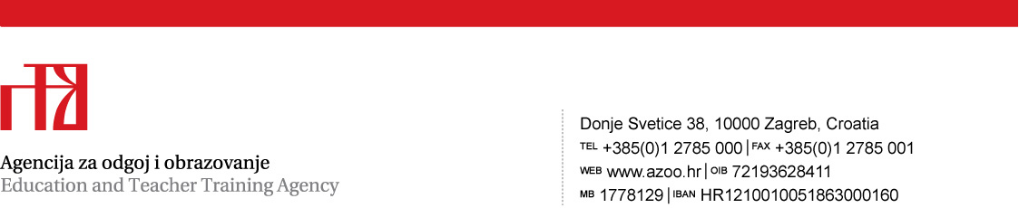

KLASA: 406-01/17-01/0036
URBROJ: 561-01-01/2-17-1
Zagreb, 31. siječnja 2017.

Prilog 5.

Temeljem članka 80. stavka 2. Zakona o javnoj nabavi (Narodne novine, 120/16), javni naručitelj Agencija za odgoj i obrazovanje objavljuje

POPIS GOSPODARSKIH SUBJEKATA
S KOJIMA AGENCIJA ZA ODGOJ I OBRAZOVANJE NE SMIJE SKLAPATI
UGOVOR O JAVNOJ NABAVI

U smislu članka 80. stavka 2. Zakona o javnoj nabavi (Narodne novine, 120/16), Agencija za odgoj i obrazovanje ne smije sklapati ugovore o javnoj nabavi sa slijedećim subjektima:

- Obrt za usluge „Jonny“, Pustodol donji 18, 10 000 Zagreb
- EDC d.o.o., Antuna Štrbana 18, 10 000 Zagreb

RAVNATELJICA

Jadranka Žarković-Pečenković, prof.

